"Duran UFO filmi kitap oldu!"

Duran UFO
CANDAN SELMAN

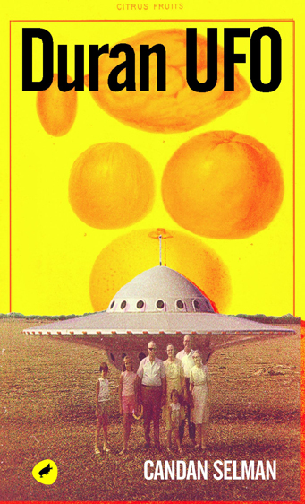
KAFEKÜLTÜR Yayıncılık / Zeplin Kitaplar
ISBN 978-605-143-092-8
10,00 TL
36 sayfa
12*20 cm

Herkes gayet net hatırlıyor: Bundan bir ay önce internete, çok sıkı çekilmiş bir kısa film "düşmüştü"... Gezi olayların zirvede olduğu bu dönemde, hikâyesi bu olaylar öncesinde yazılmış ve çekimi planlanmış bu kısa film DurAN adıyla biraz da eylemlerin ruhuna uygun olarak çekildiğinde internette yüz binlerin ilgisine ulaştı. Duran UFO filmi kafalarda çekilmeye devam etti ve o kısa film şimdi bir öykü kitabı... Kısa süre önce GOGLİS NE DEMEK adlı öykü kitabı da yayınlanan Duran UFO yazarı Candan Selman, kitabı hakkında şunları söyledi:

"Bir film çektik. Film tuttu beni içine çekti. Yüzümü gökyüzüne çevirdim, baktım “O” hala orada duruyor. Kentin üstünde koca bir soru işareti…
Bir anda beliren ve durma süresi arttıkça bir tehdit olarak algılanmaya başlayan bir ‘Duran UFO.’
Sonra kendime sordum; bir şehrin tepesine çökerse tanımlanamayan bir cisim, nerede durur insanoğlu?
Kiminin gözü onda, kimi unutmuş görünüyor. Dışarıda çocuklar oynuyor. Kapının önüne bir taksi yanaşıyor. Pencerelerin birinde bir kadın çıplak aşka yürüyor. Hava poyraza kesiyor. Tam kırk sekiz saattir orada öylece duruyor...
DurAN; zamanın ve mekânın kıyısında, üstüne yaz sıçramış bir yeşil yalan.
Siz bu yalanın neresindesiniz?"
***

Duran UFO kısa filmi için tıklayın:
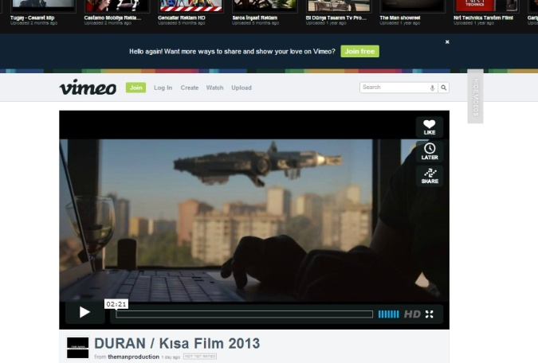
Kafekültür Yayıncılık
KAFEKÜLTÜR Yayıncılık ®
www. kafekitap.com
iletisim@kafekitap.com

